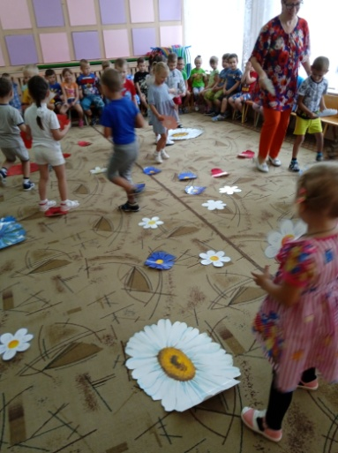
Праздник «Прощание с летом»
Муз.рук: Кондратьева Л.Р.
Ведущий: Попова Оксана Геннадьевна.
(для детей всех групп групп)
Цели: обобщить представления о лете, расширять знания о развлечениях и играх, в которые можно играть летом, создать положительный эмоциональный настрой, воспитывать дружеские отношения между детьми, способствовать физическому развитию детей, развивать мышление, смекалку.

Ход праздника:
Звучит песенка «Лето» из мультфильма «Дед Мороз и лето»
Вед: Здравствуйте, ребята! Какая замечательная песенка собрала нас здесь сегодня вместе! А о чём эта песенка?.
По лужайке босиком солнышком согрето,
За цветастым мотыльком пробежало лето.
Искупалось в реке, полежало на песке.
Загорело, пролетело и исчезло вдалеке.
Ребята, сегодня 31 августа- последний день лета. Мы лету говорим:
«До свидания!»
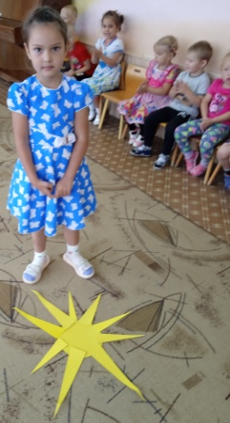
А что же такое лето? Мы сейчас с вами узнаем. Я вам буду задавать вопросы,а вы отвечайте громко: «да» или «нет».
-Лето – это жара?
-Лето – это зима?
-Лето – это яркое солнце?
-Лето – это холод?
-Лето – это пляж?
-Лето – это купание в реке?
-Лето – это листопад?
-Лето – это отдых?
Вед: Молодцы ребята! Три летних месяца уже позади,
Ну-ка скорее мне их назови! (дети громко называют летние месяца)
А сейчас вы расскажете мне, чем занимались летом? Поиграем с вами в игру.
Игра: «Как я провел лето?»
Поднимите руки те, кто ездил к бабушке?
Хлопните в ладоши те, кто купался в речке?
Топните ногами те, кто загорал на пляже?
Покружитесь те, кто ловил бабочек?
Присядьте те, кто ходил на рыбалку?
1-й ребенок.
Лето – это отдых,
Лето – это счастье.
Летом отдыхаем,
И гуляем классно!
Вед: Лето уходит, но мы не будем грустить, а будем с вами веселиться, играть и проверим, насколько вы стали взрослее, умнее и находчивее.
Мы славно время проведем,
В гости Лето позовем.
(Под музыку «Летом солнце нас встречает» входит Лето с солнышком в руках).
Лето: Здравствуйте, мои друзья!
Как рада встрече с вами я!
Вы подросли, большими стали,
Скажите, вы меня узнали?
Ну, так скажите, кто же я?
Дети: Лето!
Лето: А почему вы такие печальные?
Вед: Мы же сегодня с тобой прощаемся до следующего года.
А нам так не хочется.
Ведь осень уже наступает.
Лето: Вы не печальтесь, не надо грустить
Я пришло вас веселить.
Будем вместе мы играть
И меня до следующего года провожать!
Лето: Ребята,отгадайте мою загадку:
Что выше леса, краше света и без огня горит? (Солнце)
Ребята давайте поможем солнышку! У солнышка нет лучиков, надо помочь лучики прикрепить. Лучиками будут прищепки.
Эстафета «Помоги солнышку засиять»
(2 команды. Дети с желтыми кругами в руках по очереди берут желтую прищепку, прикрепляют «лучик», возвращаются и передают «солнышко».)
Вед: Лето - это солнца луч,
Тёплый дождик из-под туч,
Лето - яркие цветы
Необычной красоты. Раскладывает на полу цветы из ватмана, какая замечательная полянка у нас получилась, поиграем в игру «Найди свой цветок».
Игра «Найди свой цветок»
Вед: Ребята, а вы летом спортом занимались?
Дети: Да!
Вед: А на море или в бассейне купались? Плавать все научились?
Игра «Заплыв» (2 команды по 5 чел.)
(Нужно каждому участнику команд по очереди надеть спасательный круг и проплыть между буйков (кеглей, вперед и назад, передавая эстафету другому участнику. 0
Вед: Ребята, а кто из вас видел настоящую медузу?
Игра «Передай медузу»
(Наполнить 2 резиновые перчатки водой, нарисовать рожицы, передавать из рук в руки, последний игрок в колонне перебегает вперёд и снова пускает «медузу» по рукам)
Вед: А в гости вы своих друзей приглашаете? А чем вы их летом угощаете, какими летними фруктами и ягодами?
А как же быть зимой, ведь уже не будет ни клубники, ни малины? Чем будем угощать? Я предлагаю вот что: взять банки и законсервировать овощные салаты и фруктовые компоты. В одну банку 1 команда будет упаковывать овощи, а в другую – 2 команда — ягоды и фрукты.
Эстафета «Консервируем салат и компот»
Вед: К сожалению, лето заканчивается и на смену ему приходит…
Дети: Осень!
Вед: И наш праздник тоже заканчивается. Но мы грустить не будем, потому что через год лето снова к нам придёт, а мы будем все дружно ждать его. Давайте потанцуем веселый танец «Ягода малинка»
Лето: Да, встречусь с вами через год.
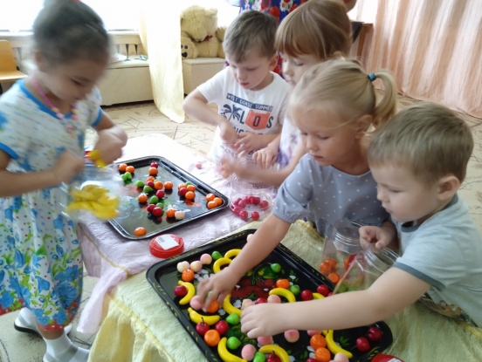
А скоро Осень к вам придёт.
Всех ребят благодарю,
И конфеты подарю! (выносит угощение)
Вед: Скажем лету на прощанье:
«До новых встреч и до свиданья!»
